由一个练习题引发的思考
成都双流中学实验学校 万 静
摘要：初中几何中的动点问题,一直是同学们难以跨越的屏障,尤其是多个动点的问题，其原因是点“多且动”,大有牵一发而动全身的感觉,各个点都丝丝相连、环环相扣.而事实上,正是由于点“多且动”,反而给我们一个启示:要求同学们能用动态思维去分析问题和解决问题.而解决这类问题的关键是要抓住动中含静的解题思想,动时则存在两个变量间的函数关系,静时则存在两个量间的等量关系.此类题的优势在于它既能开阔学生的视野,又能发展学生的发散性思维解题创新能力!
关键词： 中考；动点；数形结合；两点间距离
前不久上课时，我遇到了一个和动点有关的练习题，引发了我的思考，下面结合教学谈谈对此类题的看法!
题目：
在平面直角系中，点坐标为（3,4），为轴上一点，若为等腰三角形，且,则点的坐标为
这是一道中考卷的填空题.本题涉及两点间距离公式以及轴上点的特征.
解析：设,由得，解得，
初探：
在平面直角系中，点坐标为（3,4），为轴上一点，若为等腰三角形,则点的坐标为
现在只知道为等腰三角形，并没有指明那条是腰那条是底，大部分学生都知道分类讨论，但是如何保证找出来的点不重不漏，就未必有很多人能完成了.我在班上做过实验的，问如何做的时候都闹得凶，可到最后真正做对的人寥寥无几. 这说明学生理论上还是知道该如何求解，但是思路不清晰，凭感觉做题，究其原因，主要是脑袋里没有一个清晰的模型帮助分析问题，心里没底就使得每前进一步都举步维艰.下面就一起看看如何解答吧！
解析：设
- 当，得，解得，
- 当,得，解得，
- 当,得，解得（舍），，
综上所述：，，.
解答过程就是如此，看起来应该是简单明了的，可事实上，这仅仅是通过代数的计算把答案找了出来，然而又有多少人真正在图形上能准确的找到这些点，就不得而知了，在这时候所谓的数形结合思想我想对大部分学生而言可能就是一句空话！早就抛到九霄云外了，没有真正弄懂其中的深意，也没有把所学的知识真正应用到学习中.学生的学习应该由感性认识到理性认识，必须有直观的东西摆在面前，才能加深印象，有利于理解和吸收.因此，我认为，这样的问题要讲透彻，必须有配套的图形来帮助讲解，学生如果能够准确的找出符合条件的点所在的位置的话，那剩下的问题就转化成一个纯代数的计算题，那此题的难度就大打折扣了，为此，想要把题完整的解出来，一定得根据题意画出相应的图形帮助分析.
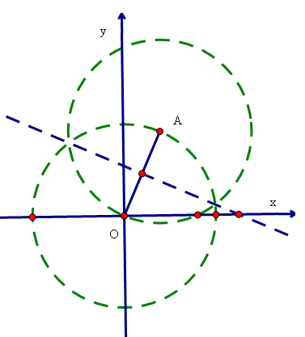
如图，要满足为等腰三角形，就必须保证至少两条
边相等，于是我想到以为圆心，为半径画圆，此时圆与轴有两个交点, ,并且满足,这样就有两个点了；再以为圆心，为半径画圆，此时圆与轴有两个交点, ,由于, 不能重合，所以只有符合条件使得；以上两种都是以作为腰来处理的，那以为底的情况还没有画出来，既然为底了，那就意味着,那点就应该在的垂直平分线上，所以只要画出的垂直平分线，它与轴的交点就是要找的第四个点.所求点的位置确定了，接下来就来到开始的解答过程，这样一来形象生动的解答了本题，不会显得那么空洞乏味，学生也容易理解.
再探：
在平面直角系中，点坐标为（3,4），为坐标轴上一点，若为等腰三角形,则点的坐标为
此题在上题的基础之上进一步扩大的范围，
在坐标轴上求解，难度再次加大，不过只要把上文
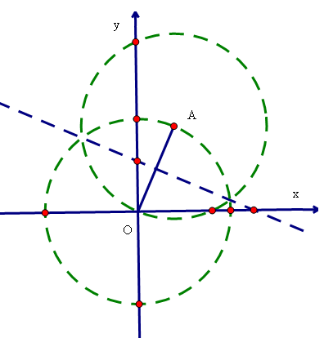
的解法弄懂了，轴上符合条件的点就找到了，至于

轴上符合条件的点的求法就比较轻松了，可类比求
出，这里只给出图形和结论，过程就不在累述了.

拓展：
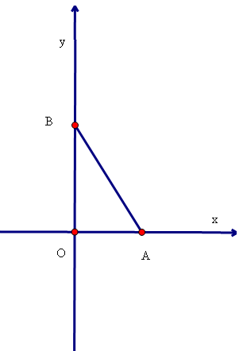
如右图，在直角坐标系中，已知点和点,点在坐标平面内.若以、、为顶点构成的三角形是等腰三角形，且底角为，则满足条件的点有 个.
这里不同的是所求点的条件更开放，只要在平面内都行，同时增加对底角有要求，这在一定程度上就进一步加大了解题的难度.根据本文前面的探索方法，先要找到等腰三角形满足的条件，再满足底角为这个条件，如果直接利用代数计算来找答案，计算量大，过程繁琐，难度估计也不会小，而且漏点的可能性非常大，与此同时本题只要求点的个数，没问点的具体坐标，在这个时候利用图形求解的优势一下就体现出来了，数形结合的思想的重要性在这里得到了充分体现，其优越性不言而喻.
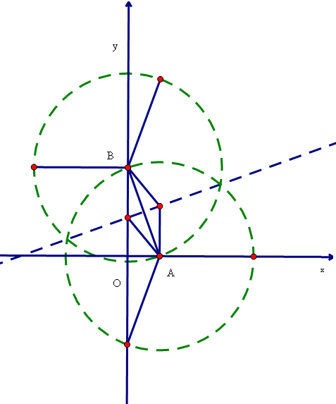
如图，以为圆心，为半径画圆，由、
知，此时圆周上符合条件的只有两个点
、；以为圆心，为半径画圆，此时圆
周上符合条件的也只有两个点、；剩下以
为底的情况，作的垂直平分线，则
的垂直平分线必然有两个点符合题目要求，即、
.从而要求的所有点都找到了，这比一个个点计
算来找答案节省不少时间，同时准确性高，真正达到
了事半功倍的效果，不失好一个好办法!
综上所述，对于此类题目的通法就是:第一步、作出线段的垂直平分线；第二步、分别以线段的两个端点为圆心，线段长为半径画两个圆，再按要求写出答案即可.现在的学生缺乏的就是对知识的系统归类以及解完题后的反思，不注重对方法归类，只是一味的解题.我想通过这样的讲解学生掌握此类题目就不成问题！
参考文献：
[1]潘芸.由一道中考题引发的探究.中学数学教学参考[J].2011.4
[2]邹守文.由一道初中数学竞赛题引发的探究.中学数学教学参考[J].2011.5
[3]朱雯婷.对一道练习题的拓展探究.中学数学教学参考[J].2011.6

